DALLMER Wandeinbau-Siphon 138

Dallmer

Eigenschaften

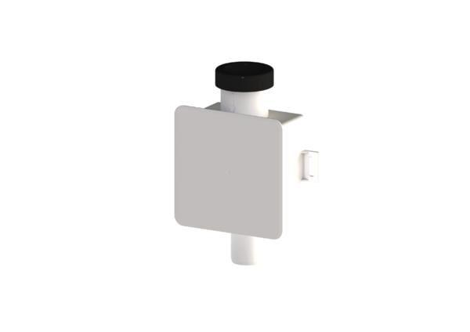

GTIN:

4001636026200

HAN:

026200

Montageart

Wandeinbau

Werkstoff

Kunststoff